

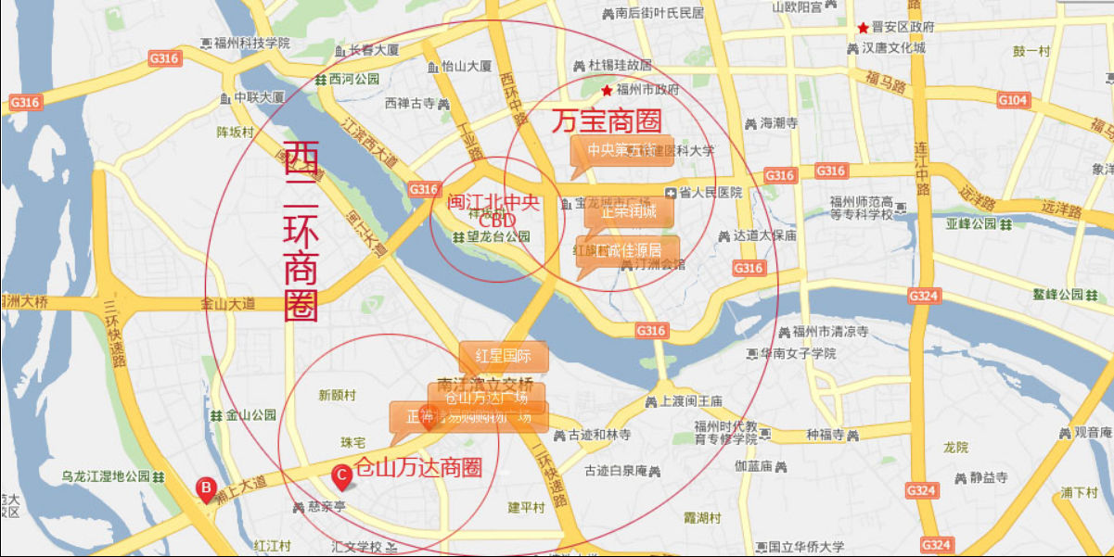

### 以万宝商圈为主导的包括红星美凯龙、乌山、黎明等在在内的西二环商圈,该商圈最主要的特色是，以万宝为轴心，辐射四周。商圈形成的主要原因，一是金山板块的崛起，另外是福州的东扩南进规划，福州版图的进一步扩大，吸引了大量外来人口的涌入，有人气自然就有商机，于是一个商圈在此悄然形成。

**培育三年多的万宝商圈终成“聚宝盆”**

# 2007年竣工投用的万象城与宝龙城市广场，开业至今已有近4年时间，经过这3年多时间的发展，“万宝商圈”已经成为福州商圈中举足轻重的一员，现在万宝商圈的日均人流量可以达到10万人次，并且还在呈上升趋势。

# 三年来， 万宝商圈的崛起可算是福州商业形态转型的风向标，福州从原先单一的商铺、百货转变为集商铺、娱乐、餐饮、办公于一体的一站式服务的城市综合体，旧的商圈由于城市的快速发展而跟不上如今快节奏的生活方式，万宝商圈大型的商业中心适应了城市的发展，也带动了城市综合体开发热，据了解，目前万宝商圈日均人流量基本在5万人左右，周末、节假日以及促销高峰期，商圈人流量甚至达到12万人以上，因此这里成为名副其实的“聚宝盆”。

**万达、红星、苏宁等进驻，让商圈更加成熟**

**西二环北段的万宝商圈经过三年多的发展，虽然人流量看上去不错，但万象城空置店面仍较多，宝龙的饱和度也不够。苏宁电器集团刚拿下的闽福发地块将建成新的城市综合体，建成后有望增聚万宝商圈的人气，二者优势互补。**

**西二环南段往下的仓山万达广场的占地面积189亩，建筑面积60万平方米，投资额达60亿元，比现开业的金融街万达广场还大将近一倍，功能包含商务酒店、甲级5A写字楼、大型高档购物中心、大型娱乐中心、时尚步行街、SOHO办公、高档住宅等七大业态为一体。而红星国际则是红星美凯龙在福州打造的首个高端城市综合体，体量达近30万平方米，集品牌，购物、休闲、娱乐、美食等功能于一体。仓山特易购将提供包括购物、娱乐休闲设施和餐饮等服务，将设有TESCO乐购大卖场、6厅金逸电影院、美食生活广场以及诸多本地餐饮名店。**

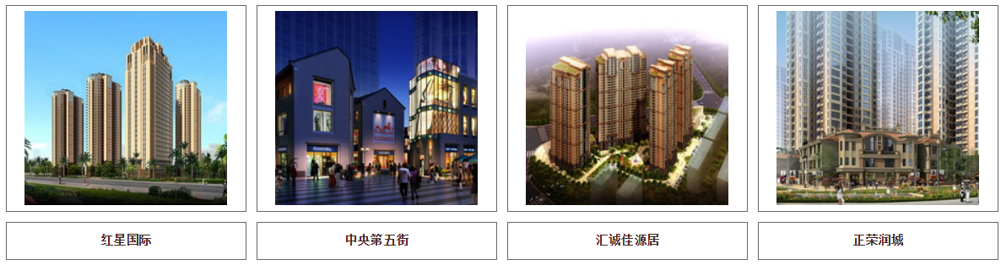



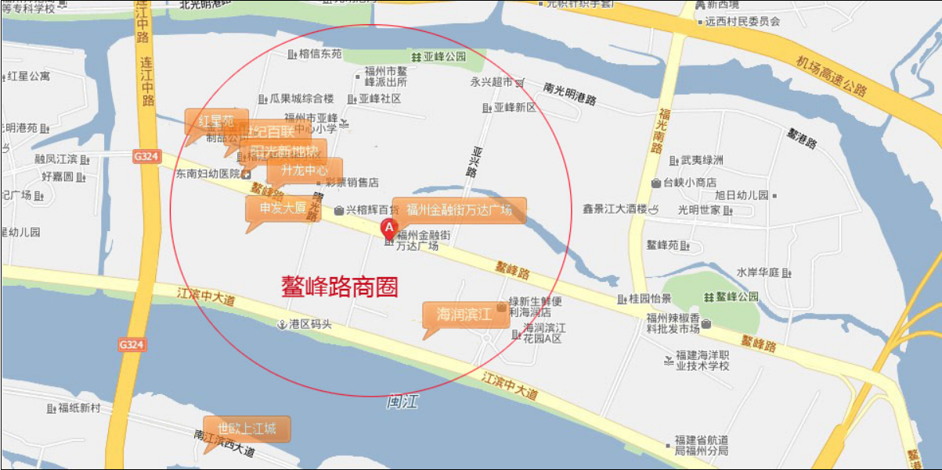

### 鳌峰商圈以海峡金融街万达广场为轴心，包括百联、申发等大牌项目，沿闽江北岸分布，水陆交通便捷。鳌峰洲原本属于福州城乡结合地带，但因为东江滨的发展，马尾新城的建设，三环四环的建设，使得这一带由之前的福州边际地带向市区地带转变。

**鳌峰商圈未来福州金融中心**

**鳌峰路海峡金融街位于福州市闽江北岸鳌峰片区，用地范围总面积约63.51公顷，合952亩，作为福建省重点项目的鳌峰路海峡金融街，福州国土局分割11个商业地产项目招商，现已全部成功拍出；除了万达广场进驻之外，还有建行、交行、招行等大型金融企业的总部进驻，再加上对岸就是定位福州未来新行政中心的东部新城，这些都为鳌峰路海峡金融街创造福州高端商业市场的蓝图提供了有力保障；5A级写字楼、六星级酒店，还有大型购物中心、大型娱乐中心、五星级电影院，一站式消费体验并不亚于传统的东街口商圈，而在产品的高端性、业态的丰富性、购物的便捷性方面，鳌峰路金融街无疑令人期待。**

**鳌峰路海峡金融街不远的将来将是海峡西岸中心城市--福州未来发展的金融中心，福州城市副中心，由此辐射福州东部地区。**

**地产三巨头纷纷入驻鳌峰商圈**

**福州金融街万达广场是万达集团在福建斥资40亿元开发建设的第一座万达广场，占地108亩，40万平方米的超级城市综合体，功能涵盖白金五星级酒店、5A甲级写字楼、SOHO办公楼、高档购物中心、星级电影院、美食城等。**

**申发大厦是福建申发置业有限发展公司融汇国际视野实钜造的第一个滨江商务写字楼项目，总占地10084平米，面规划为数千平米的商业写字楼，其高层部分一线观景，坐拥数千米江景，其将着打造成为集精品商务购物休闲场所、顶级人性写字楼等为一体的滨江商务体。**

**去年7月8日福州市国土局出让台江区金融街C1、C2地块投标，福州百联房地产开发有限公司经过56轮竞价以22600万元价格竞拍到紧靠连江中路鳌峰大桥旁的C1地块；福建百联正式拉开了投入到海西经济大开发的帷幕。**

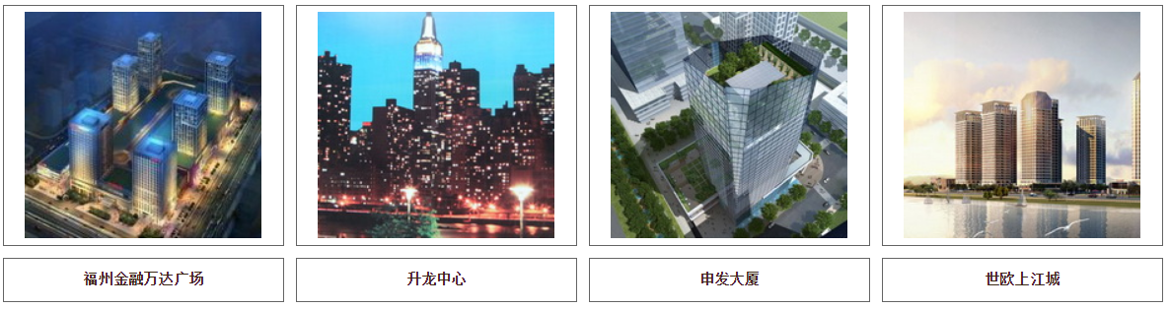



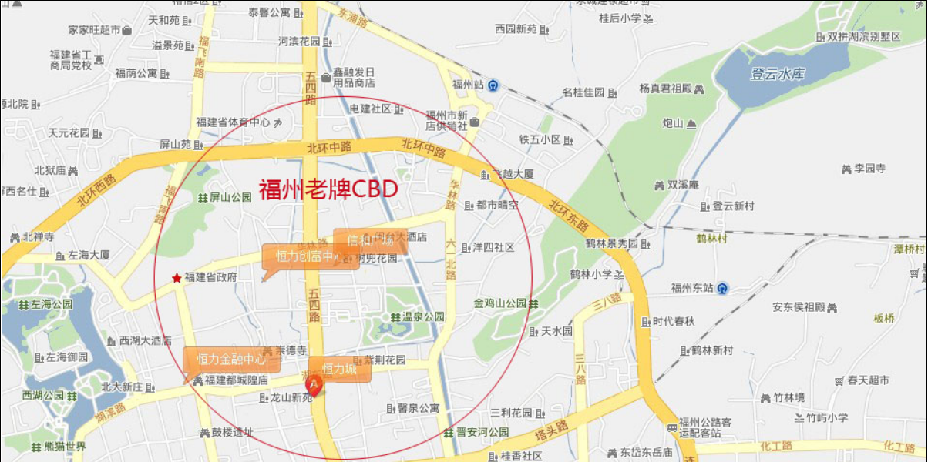

### 五四路作为福州老牌的商业中心，其发展因为囿于之前福州城市规划，出现了诸如车位，消费场所过于分散等不足，制约着五四路商圈的发展。五四路商圈虽起步早，发展却一直停滞不前。随着王府井百货的入驻，着力打造五四路城市综合体。加之原本良好的商业基础，便捷的交通，完善的城市配套，王府井百货无疑盘活了五四路商圈，起到了画龙点睛的作用，让一个古老商圈焕发勃勃生机。

**恒力城入驻使老牌CBD如虎添翼**

**在目前的福州，五四路是唯一的CBD中央商务区。坐落在这里的环球广场、置地广场等高档写字楼，组成了福州最为昂贵的写字楼圈。与大福州的宏伟发展蓝图相比，时下已显局促的五四路显然难堪重负。**

**五四路一直是福州高级CBD的聚居地，且由于地域的局限性导致不可能还挤在五四路建造CBD，必须外扩，外扩的同时，引进城市综合体，来平衡该地区的发展。**

**长期以来，五四路有着老牌CBD的美誉，但却美中不足，停车位少，缺少大型百货或者商业综合体。王府井入驻恒力城，将弥补商业空白，让五四路商圈再升级，丰富五四路商业区，也将进一步巩固和提升鼓楼区在精品百货领域的领先地位。**

**一路向北 打造福州“后花园”**

**在福州商圈格局整体向南倾斜，众商圈争得不亦乐乎的情况下，北部的五四路商圈向北延伸，凭借着“一轴两心”的发展规划，挑起北部商业中心的重任。**

**据了解，泰禾SM广场将落户新店镇溪里村秀峰路西侧地块，占地72.18亩，规划建设以国际知名大型超市为核心，集购物、休闲、娱乐、餐饮于一体的城市商业广场， 由香港隆泰集团和美国新世界集团建设的五星级标准福建希尔顿假日大酒店，占地约120亩，总建筑面积5万平方米，集客房、宴会厅、歌剧院、大型音乐喷泉广场、高尔夫练球场、设有同声翻译的千人会议中心等综合服务设施于一体，建成后将有力地促进五四北区域的发展。更有消息称，福州在现有的金融街万达广场以及仓山万达广场下，在五四北路再兴建一个万达广场，到时候又将成为地标性建筑，与人财聚集地。**

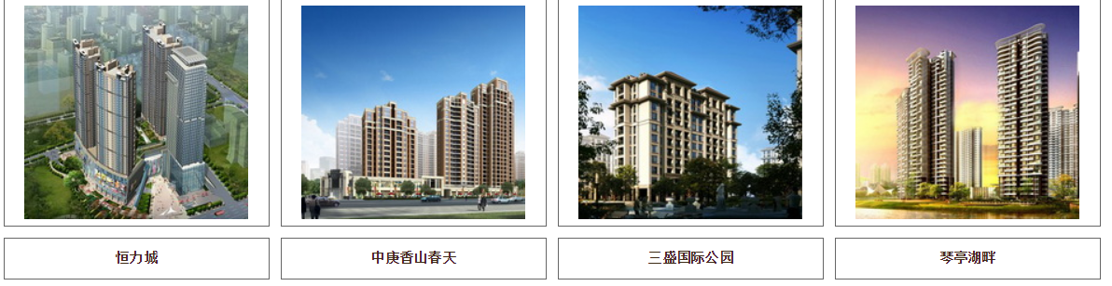



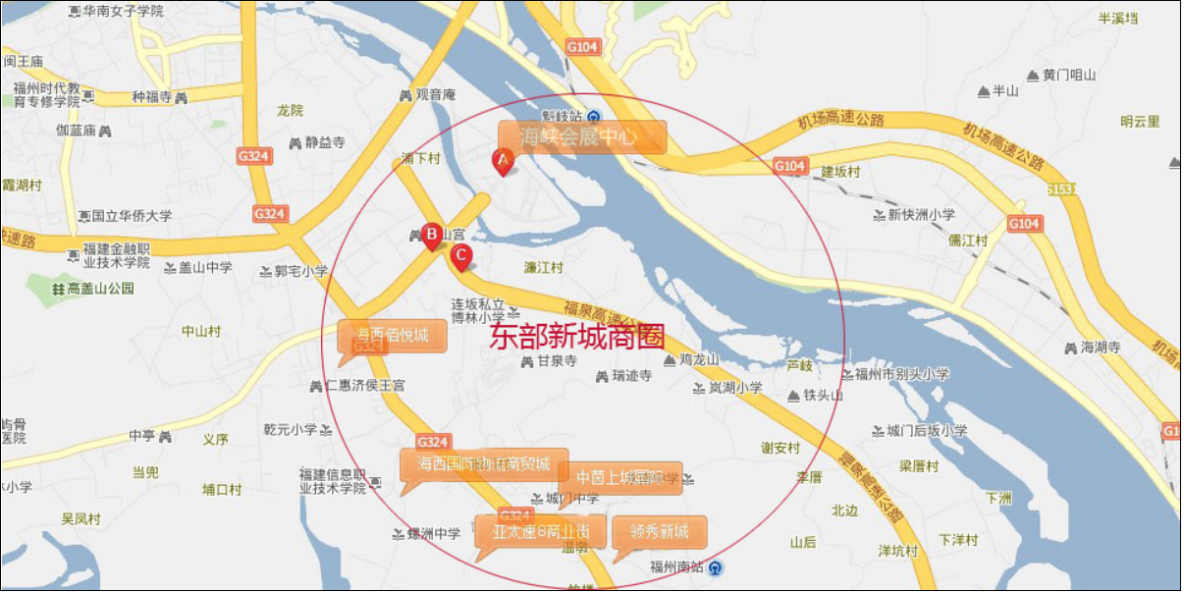

### 东部新城是福州政府东扩南进规划的一部分。此前，东部新城处于城乡结合地带，周边脏乱差，作为福州的南大门，东部新城给人的印象极差。不过，随着地铁一号线的修建、火车南站的投入使用，使得这一带和市中心的直线距离大大缩小。随着海峡会展中心的兴建，周边商业配套日渐成熟，一个新兴商圈悄然形成。东部新城商圈，无疑代表了福州的未来发展方向。他让人对福州的未来无限期许。

**东部新城拥有四通八达的交通体系**

**东部新城正在规划建设的路网纵横交错，南侧将通过福厦高速公路连接线与长乐相接，把现有的秀宅高速公路收费站移到乌龙江特大桥南岸，并拆除高速路两边的封闭网，这项工程将于明年实施；北侧通过鼓山大桥与老城区连接；东侧拟通过魁岐大桥与马尾连接；区内拟通过螺城路、环岛路、三江路三条主干道与西侧福峡路相接。**

**福州交通规划建设7条地铁线路，其中将有3条线路经过福州东部新城，1号线由新店至东部新城，4号线由洪山桥至东部新城洋坑，6号线由东部新城洋坑至长乐国际机场。地铁1号线可望近期率先开工，计划2014年建成。**

**东部新城火车南站以及福峡路、三江路、南江滨大道东段等一批新、扩建道路已开工建设。此外，东部新城将兴建4座跨江大桥与老城区、开发区连接，目前，鼓山大桥，魁岐大桥、马尾大桥和前横大桥都在建设中。**

**未来最有潜力板块东部新城唱主角**

**随着海峡国际会展中心和火车南站的投入使用，逐渐为东部新城累积了人气，毗邻海峡国际会展中心的中庚大酒店，将以五星级标准登场。近来，鼓山大桥的通车，打通了东部新城与乌龙江南岸的青口汽车城、海峡农副产品批发市场的交通枢纽。机场高速的通车，使福州市区与长乐机场的车程足足缩短了30分钟。**

**此外，海西国际物流商贸城也落户东部新城，现已经开始动工，福州市目前已在东部新城规划建设福州海峡奥林匹克体育中心，建设用地1000余亩，总投资约30亿元，计划于2014年前建成。这些基础建设的完善，为东部新城的腾飞插上了翅膀。**

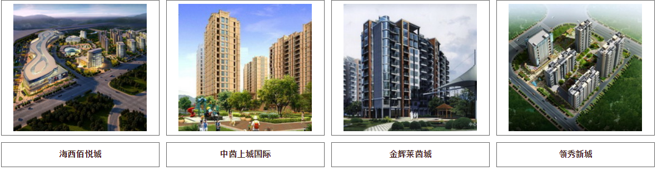

### 总结：鳌峰商圈以海峡金融街万达广场为轴心，包括百联、申发等大牌项目，沿闽江北岸分布，水陆交通便捷。与其他商圈相比，不同的是鳌峰洲原本属于福州城乡结合地带，但因为东江滨的发展，马尾新城的建设，三环四环的建设，使得这一带由之前的福州边际地带向市区地带转变。鳌峰路海峡金融街位于福州市闽江北岸鳌峰片区，用地范围总面积约63.51公顷，合952亩，作为福建省重点项目的鳌峰路海峡金融街，福州国土局分割11个商业地产项目招商，现已全部成功拍出；除了万达广场进驻之外，还有建行、交行、招行等大型金融企业的总部进驻，再加上对岸就是定位福州未来新行政中心的东部新城，这些都为鳌峰路海峡金融街创造福州高端商业市场的蓝图提供了有力保障；5A级写字楼、六星级酒店，还有大型购物中心、大型娱乐中心、五星级电影院，一站式消费体验并不亚于传统的东街口商圈，而在产品的高端性、业态的丰富性、购物的便捷性方面，鳌峰路金融街无疑令人期待。鳌峰商圈的未来具有无限的可能性，所以我们认为它最具有潜力。